POZIV ZA MEDIJE

Poštovane, poštovani,

HRVATSKA AKADEMIJA ZNANOSTI I UMJETNOSTI
VELEPOSLANSTVO MAĐARSKE

organiziraju i pozivaju Vas na

KONCERT MAĐARSKOG ORKESTRA SEBŐ
u povodu 450. obljetnice Sigetske bitke

u petak, 20. svibnja 2016., u 19.00 sati

u palači Hrvatske akademije znanosti i umjetnosti
Trg Nikole Šubića Zrinskog 11, Zagreb

Program
Pozdravne riječi:
Nj. E. gosp. József Magyar, veleposlanik Mađarske
Akademik Zvonko Kusić, predsjednik Hrvatske akademije znanosti i umjetnosti
~~~
Koncert: "Palača zvijezda"
~~~
László Perger (gitara, tamburica), Iván Barbich (turski klarinet, panova frula, tamburica), Réka Soós (vokal, violina), Sára Tímár (vokal, udaraljke) i
Ferenc Sebő (vokal, gitara, ručne orguljice)


Magyarország Nagykövetsége
Veleposlanstvo Mađarske

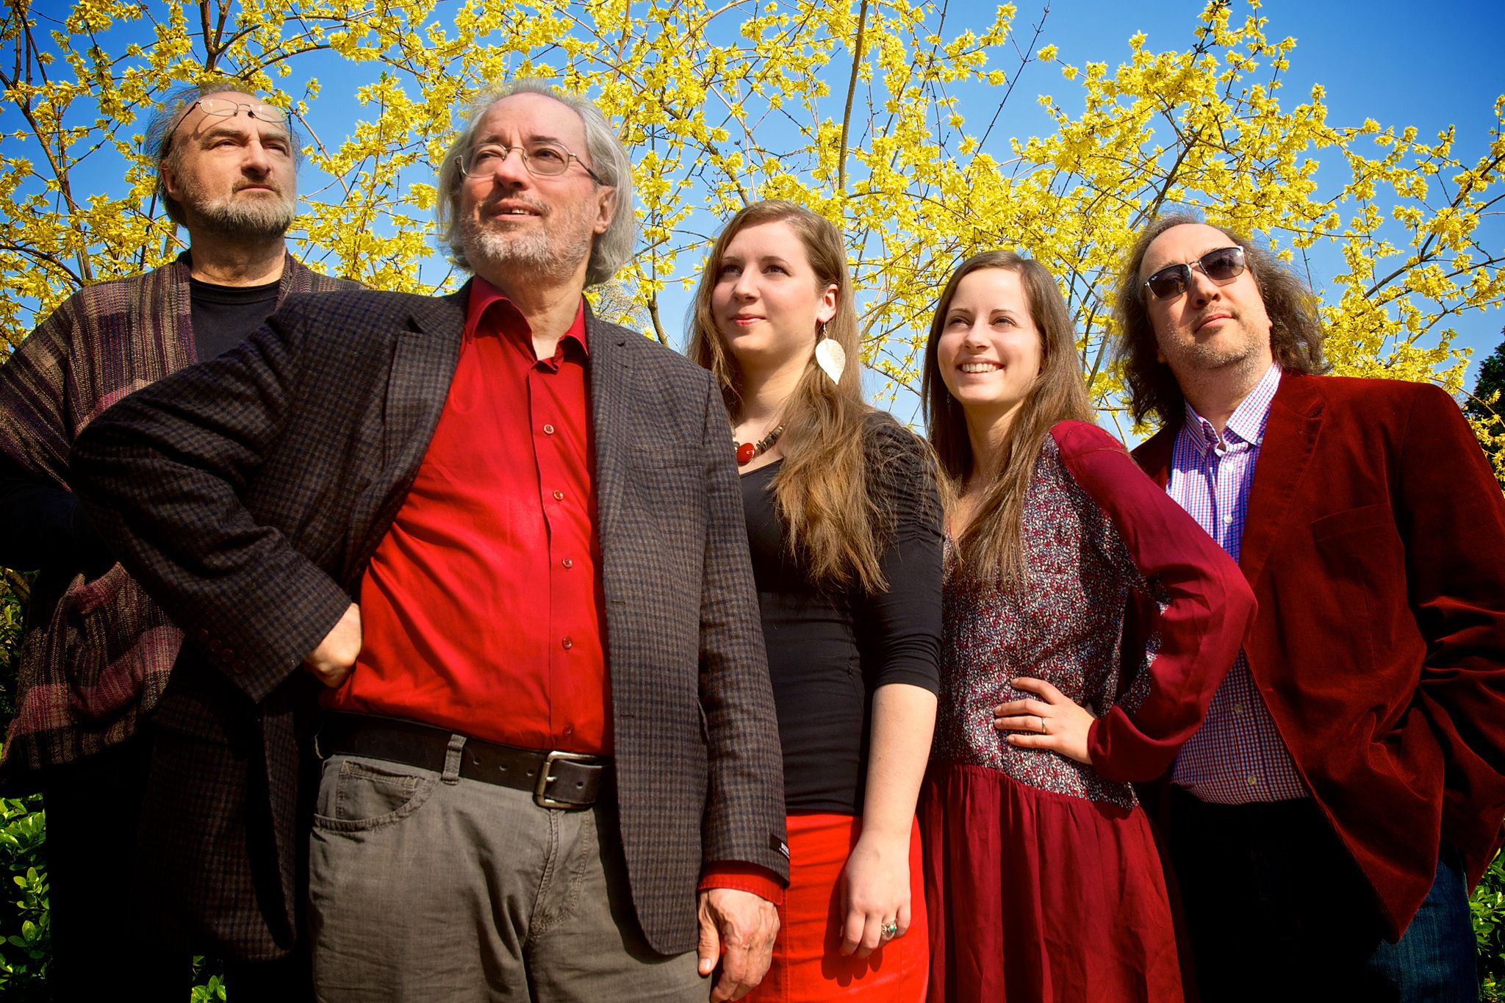
Ansambl Sebő je najugledniji mađarski sastav za ranu (povijesnu) i izvornu narodnu glazbu. Ansambl je utemeljio glazbenik Ferenc Sebő koji je 2012. godine zajedno s tadašnjim članovima grupe dobio najvišu mađarsku državnu nagradu za umjetnost (Kossuthovu nagradu). Ferenc Sebő je od 2007. godine profesor Glazbene akademije Ferenca Liszta u Budimpešti.

Članovi ansambla su: László Perger (gitara, tamburica), Iván Barbich (turski klarinet, panova frula, tamburica), Réka Soós (vokal, violina), Sára Tímár (vokal, udaraljke) i Ferenc Sebő (vokal, gitara, ručne orguljice)
Ansambl Sebő će nastupiti u Hrvatskoj između 20. i 22. svibnja s programom pod naslovom „Palača zvijezda”.
Na temelju pjesama renesansnih pjesnika iz razdoblja Nikole Šubića Zrinskog mnogo se može saznati o tome kakav je bio osjećajni život tadašnjih ljudi, kako su razmišljali o ljubavi, politici, religiji, viteštvu i časti. Poznato je da su te pjesme, u to doba izvodili pjevači i glazbenici.
Ansambl na temelju zapisa starih kodeksa i zbirki sakupljača narodne glazbe spoznaje melodije, a na osnovi načina pjevanja izvornih pučkih izvođača rekonstruira kako su renesansni pjevači izvodili te pjesme. Uz pomoć programa publika dobiva mogućnost doživljaja atmosfere života u doba renesanse u Ugarsko-hrvatsom kraljevstvu.
Program: 1. O prevrtljivoj sreći dvorjanika, 2. Blagoslovljenom divnom vremenu Duhova, 3. Moja ljubav, 4. Kao na ravničarskom polju, 5. Oprosti mi, Gospodine, 6. Milostivi Bože, 7. Na nedavnoj proslavi, 8. Aenigma.
Ansambl Sebő nastupa: 20. svibnja u 19 sati u atriju palače HAZU, 21. svibnja u 16 sati na Zrin Festu u Zrinu te 22. svibnja u 19:30 sati u Koncertnoj dvorani HNK Varaždin.
Za više informacija: dr. sc. Dinko Šokčević, ravnatelj, savjetnik Veleposlanstva Mađarske, denes.sokcsevits@bbi.hu .
Srdačno Vas pozdravljamo, zahvaljujemo na suradnji i očekujemo Vaš dolazak.

Ured za odnose s javnošću i medije HAZU
Gordana Poletto Ružić

